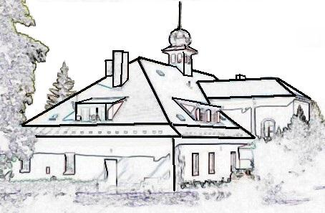
NABÍDKA PROGRAMŮ HOJEŠÍN U SEČE PODZIM 2016

02.9. – 04.9. * Víkend pro všechny, kdo touží po setkání s Bohem skrze Bibli
Téma: „Okoštuj Boží slovo“
vede: sestra Maxmiliána Bendová OSF + P. Ignác Majvald OFM

02.9 – 04. 9. * Víkend pro ženy
Téma: „ Krása ženství“
Vedou: sestry františkánky + Mudr. Kateřina Stará

09.9. – 11. 9. * Víkend pro seniory
vede: paní Marie Koutná

celý podzim * Podzimní víkendy na Hoješíně
Pro rodiny i jednotlivce
možnost - pobýt a modlit se se sestrami
– samosběr podzimních plodů + výlety do okolí

23.9. – 25. 9. * Svatováclavský víkend tatínků s dětmi
Vede: Společenství „Modlitby otců“ z Havlíčkova Brodu

07. – 09. 10. * Duchovní setkání pro chlapce 7 – 14 let
Téma: „Pod korouhví svatého Václava“
vede: o.biskup Josef Kajnek, trvalý jáhen Petr Trefil a tým

14.10. -16.10. * Duchovní setkání manželů s dětmi
Téma: „Slibuji lásku a úctu … “ – II.
vede: P. Ignác Majvald OFM a PhDr. Vlastimil Sojka

6.11. * Duchovní obnova - pro všechny
Téma: „ Plody roku milosrdenství “
vede: sestra Zdislava Nosková OSF

Po celý rok nabízíme pro farnosti v naší diecézi besedy o zasvěceném životě, svědectví o našem povolání a svědectví o životě modlitby.
Bližší informace o akcích najdete na www.hojesin.signaly.cz nebo u s. Gratie OSF (kontakt: 733 755 824, hojesin.osf@seznam.cz).

